# 连接虚拟机 模拟远程登录

### 一：virtual box和XShell

1. 选择设置 -> 网络 ->网络地址转换 ->高级 ->端口转发 ->主机端口(自己写,只要不被占用就行)->子系统端口 22 ->确定

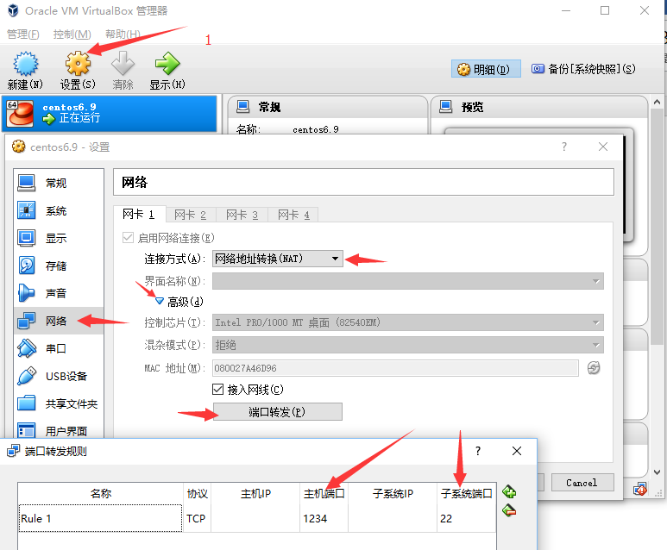

1. 配置完成后进入虚拟机，使用ifconfig查看ip地址，如图：

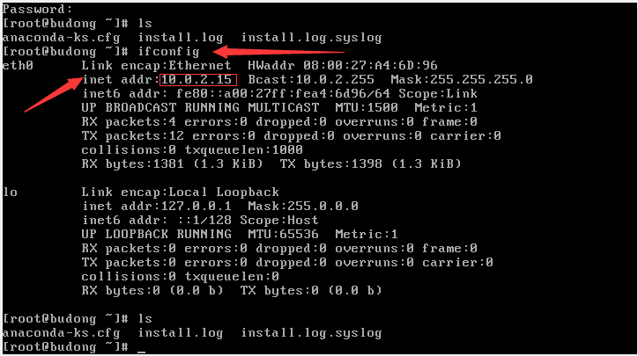

1. 打开Xshell，文件->新建->输入IP地址，端口等->确定

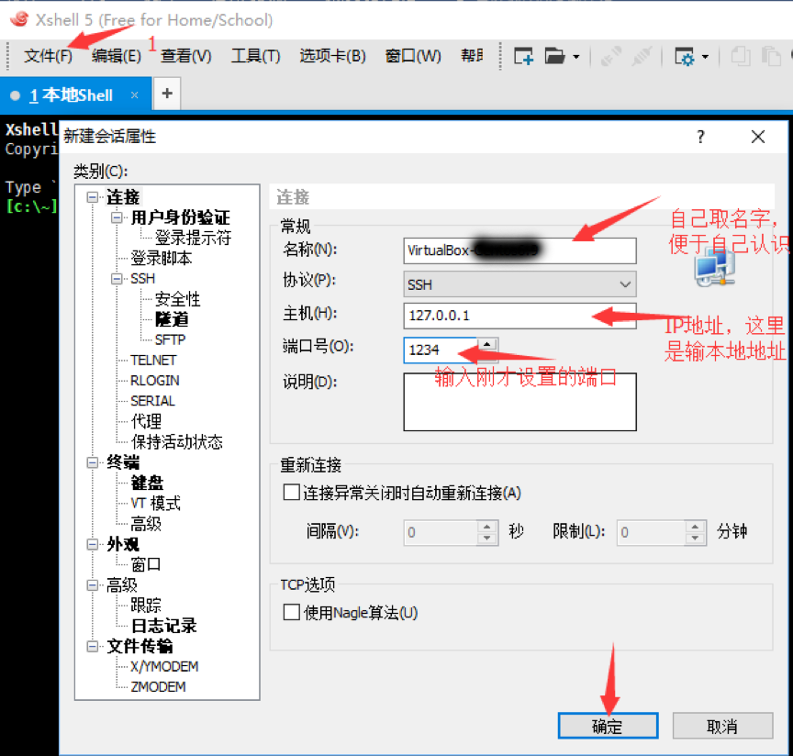

1. 打开会话，选择刚才添加的会话，点击确定

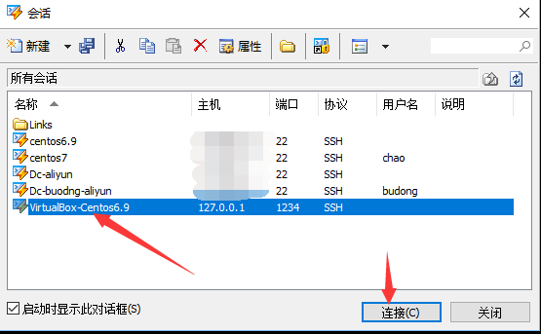

1. 弹出警示，选择接受并保存

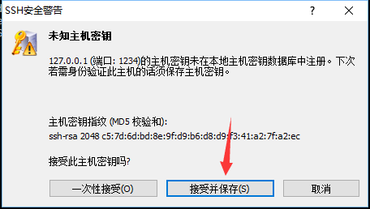

1. 输入用户名 远程连接ubuntu只能输入普通用户 连接成功后在切换到root用户

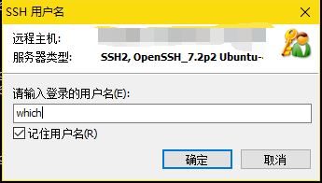

1. 输入密码
2. 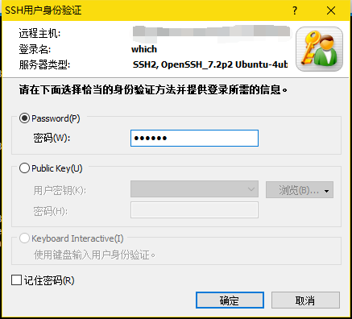
3. 登陆成功

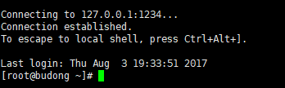

在上面是使用nat模式连接，我们也可以使用桥接模式连接，步骤如下：

1. 选择设置->网络->桥接网卡->确定

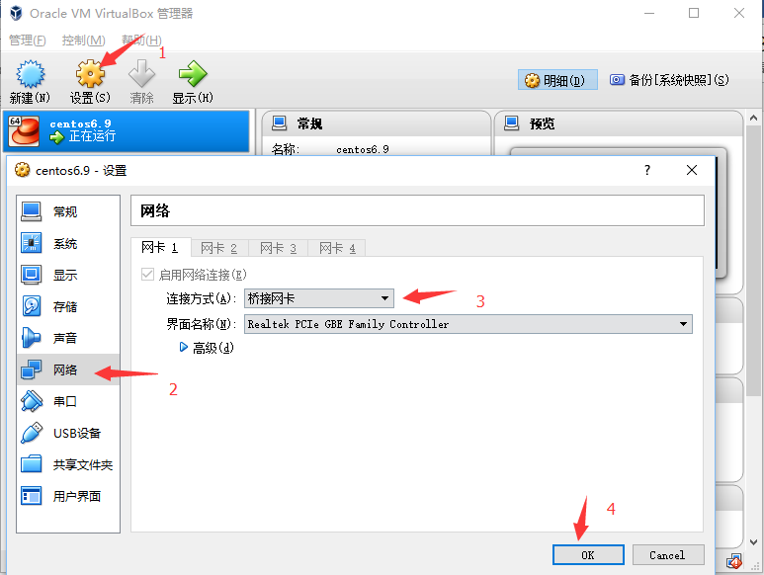

1. 同样登陆虚拟机，使用ifconfig查看ip，这里注意如果是从nat模式切换的需要重启，如果是校园，则不能用桥接模式，只能使用nat模式

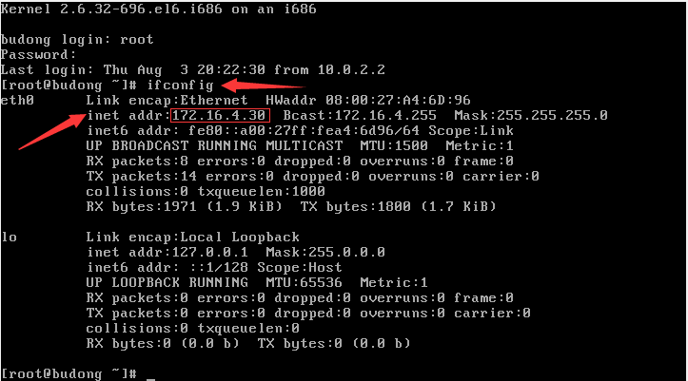

1. 这里的ip是在上面使用**ifconfig**查看得到的ip，不能是127.0.0.1本地地址，端口是22

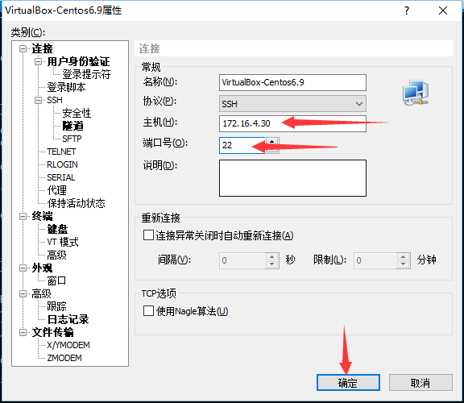

1. 点击确定之后，同样上面的步骤，输入登录名和密码，然后确定连接

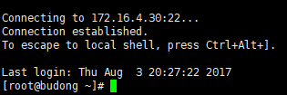

1. 连接成功！

注意：如果使用桥接，ip地址可能会改变(换个路由器),如果改变就需要重新改ip，才能连接上，但是使用nat模式的话，改变连接的路由器，也不需要改变ip重新连接

### 二．VMware

接下来简单介绍一下使用Vmware如何连接：

1. 选择虚拟机->硬件->网络适配器->nat模式->确定

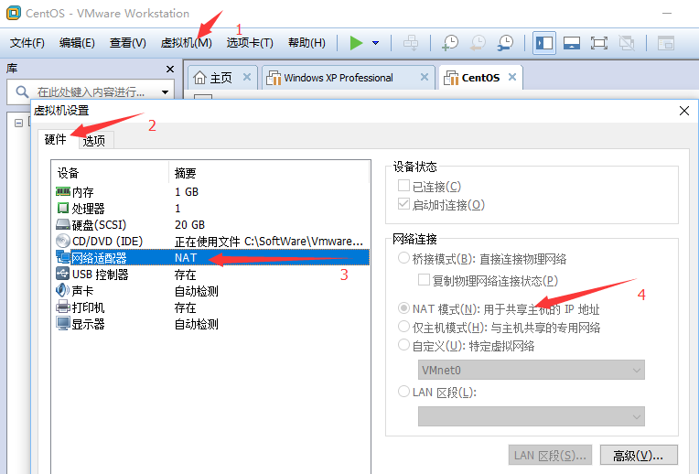

1. 进入虚拟机，同样的登陆，然后使用ifconfig查看IP，这里注意，使用nat模式的时候，必须要保证服务有开启如下，开启之后才能得到IP

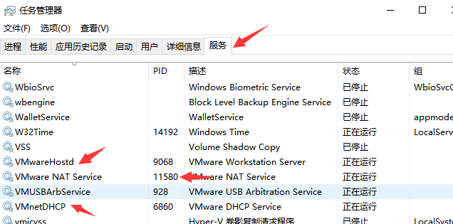

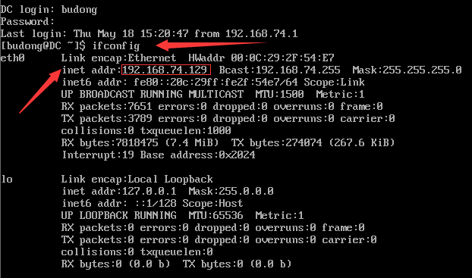

1. 打开Xshell同样的步骤，新建会话，填入上面得到的IP和端口22

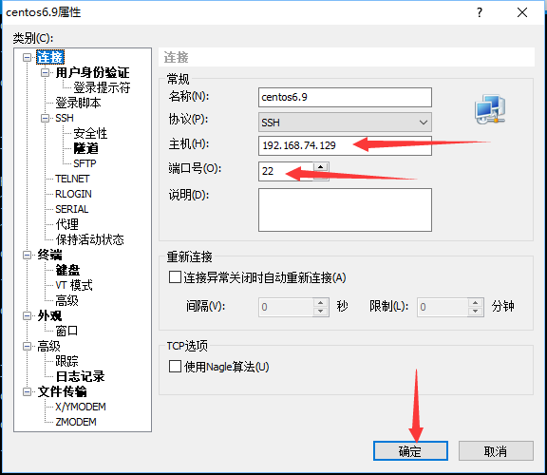

1. 接着同上连接，输入用户名和密码

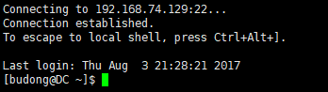

1. 连接成功！

Vmware的nat模式不需要端口转发，桥接模式类似，就不再演示啦。

### 三． Mac使用终端连接

1. 打开终端：



2. 输入 ssh 用户名@地址 -p 端口 ，以VirtualBox的nat模式为例：

ssh [pyvip@127.0.0.1](mailto:pyvip@127.0.0.1) -p 1234



第一次连接会提示保存密钥，输入yes，之后要起输入用户密码，即：pythonvip，输入后回车

3.登陆成功如下：

